Государственное бюджетное профессиональное образовательное учреждение
Иркутской области
"Усть-Ордынский аграрный техникум"

Практическая работа
по информатике
на тему: "Построение диаграмм и графиков в MS Excel"
для обучающихся 1 курса
по профессии мастер по техническому обслуживанию и
ремонту машинно-тракторного парка

Составитель: Махасоева Альбина Борисовна,
преподаватель информатики

Усть-Ордынский
2023
ПРАКТИЧЕСКАЯ РАБОТА
тема: "Построение диаграмм и графиков в MS Excel"
Цели:
Обучающая: представлять числовую информацию различными способами (таблица, график, диаграмма и пр.); формировать практические умения построения диаграмм и графиков средствами MS Excel; расширять представления обучающихся о возможностях программы MS Excel
Развивающая: развивать практические умения анализировать конкретную ситуацию (ОК3), выявлять связи, формулировать выводы; организовывать собственную деятельность, исходя из цели и способов ее достижения, определенных руководителем (ОК2); использовать информационно-коммуникационные технологии в профессиональной деятельности (ОК 5)
Воспитательная: способствовать воспитанию у обучающихся способности к саморазвитию и самообразованию на основе самостоятельной работы на уроках и при подготовке домашней работы
Тип урока: урок усвоения нового материала
Основные средства обучения: Презентация к уроку, интерактивные упражнения, файл для практической работы, проектор или интерактивная доска, ПК, программа Excel
Задание: Откройте файл «пр_Построение диаграмм.xlsx», сохраните в личной папке и выполните задания.
Критерии оценивания: создано в соответствии с образцом
На оценку «5» - более 8 диаграммы
На оценку «4» - от 4 до 7 диаграмм
На оценку «3» - не менее 3 диаграмм

Время выполнения: 90 мин
Таблица 1
Показатели | 2016 г. | 2017 г. | 2018 г. | 2019 г. | 2020 г.
Семена | 26 | 38 | 45 | 56 | 75
ГСМ | 103 | 112 | 123 | 135 | 154
Электроэнергия | 9 | 11 | 13 | 16 | 19
Удобрения | 26 | 27 | 23 | 29 | 31
Содержание основных средств | 43 | 47 | 53 | 58 | 66
Прочие расходы | 48 | 56 | 69 | 84 | 111
Всего затрат | 255 | 291 | 326 | 378 | 456

Лист 1: По данным таблицы 1 постройте круговую диаграмму затрат на производство продукции КФХ за 2016 г. Какие выводы можно сделать?
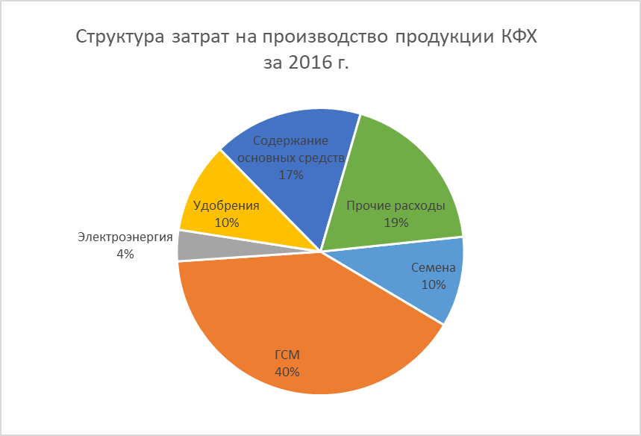
Лист 2: По данным таблицы 1 постройте круговую диаграмму затрат на производство продукции КФХ за 2020 г. Какие выводы можно сделать?
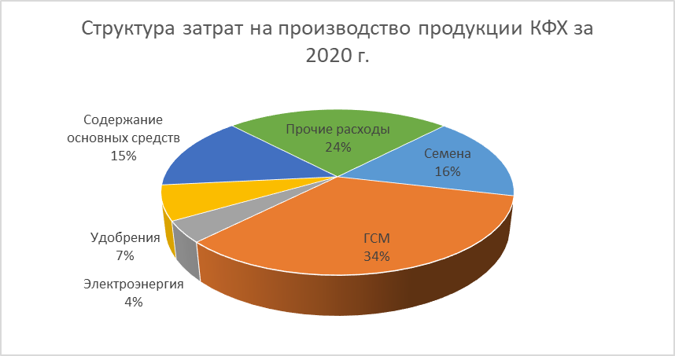
Лист 3: По данным таблицы 1 постройте гистограмму затрат на производство продукции КФХ за 2016-2017 гг. Какие выводы можно сделать?
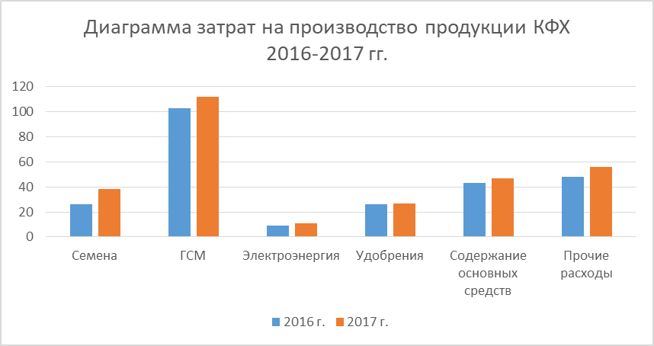
Лист 4: По данным таблицы 1 постройте гистограмму затрат на производство продукции КФХ за 2016-2017 гг. Какие выводы можно сделать?

Лист 5: По данным таблицы 1 постройте гистограмму затрат на производство продукции КФХ за 2016 г. Какие выводы можно сделать?
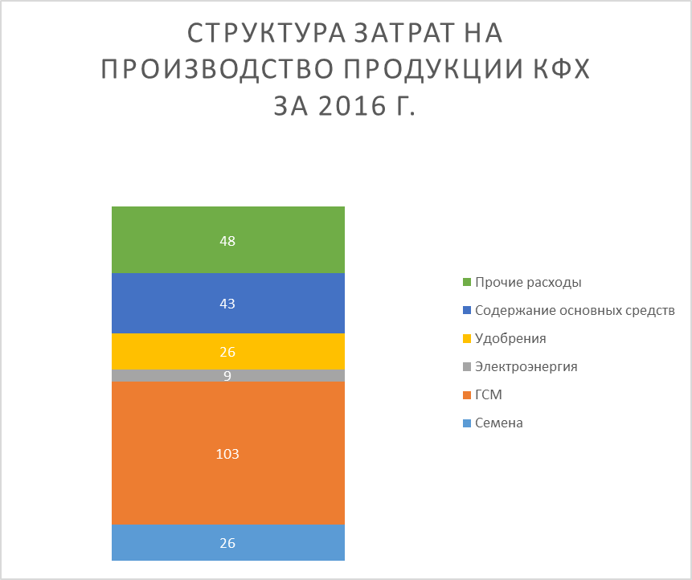
Лист 6: По данным таблицы 1 постройте график затрат по годам. Какие выводы можно сделать?
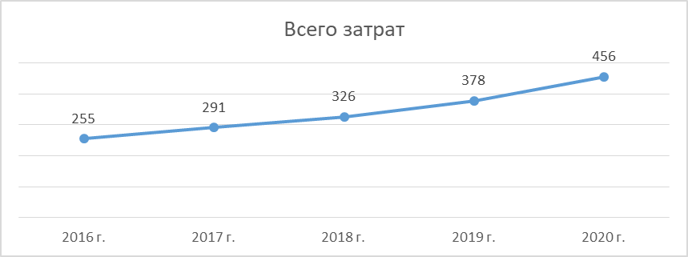
Лист 7: По данным таблицы 1 постройте сравнительную диаграмму затрат на производство продукции КФХ за 2016 и 2020 гг. Какие выводы можно сделать?
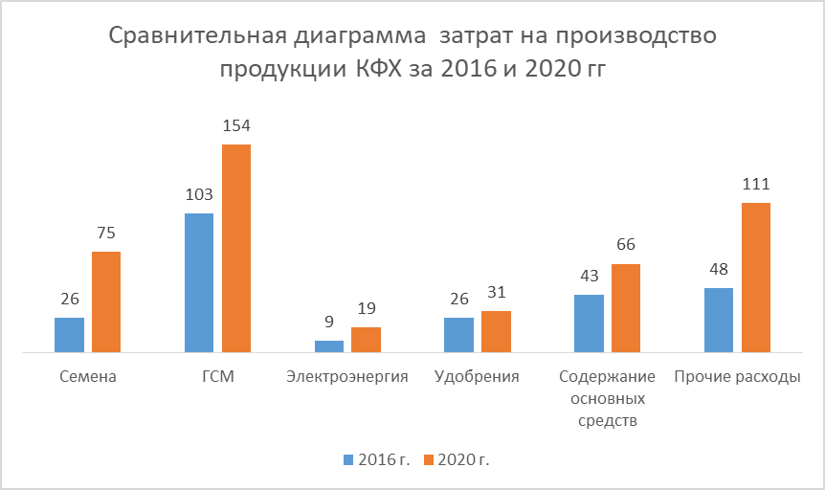
Лист 8: По данным таблицы 1 постройте график затрат электроэнергии по годам. Какие выводы можно сделать?
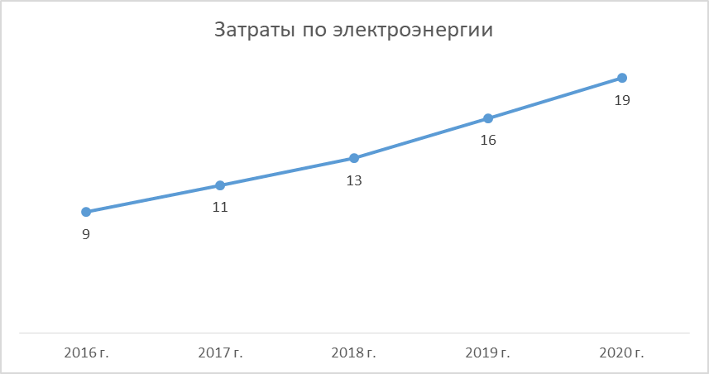
Лист 9: По данным таблицы 1 постройте сравнительную диаграмму структуры затрат на производство продукции КФХ за 2016 и 2017 гг. Какие выводы можно сделать?
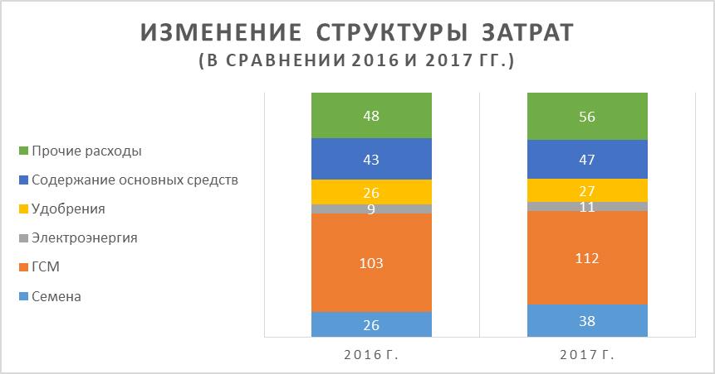
Лист 10: По данным таблицы 1 постройте сравнительную диаграмму структуры затрат на производство продукции КФХ за 2016 и 2020 гг. Какие выводы можно сделать?
